

Patchwork 7285Q

**TILBEHØR DER MEDFØLGER**

Nåle

Spoler

Ekstra trådholder

Filtskiver til trådholderen (2)

Trådrullekapsler (lille, mellem, stor)

Opsprætter / børste

Skruetrækker til stingpladen

Stoppeplade

Lynlåsfod

Pyntesømsfod

Trykfod til usynlig oplægning Knaphulsfod

1/4”-fod

Overkastningsfod

Stoppe-/brodérfod

Rynkefod

Sømfolder

Overtransportør

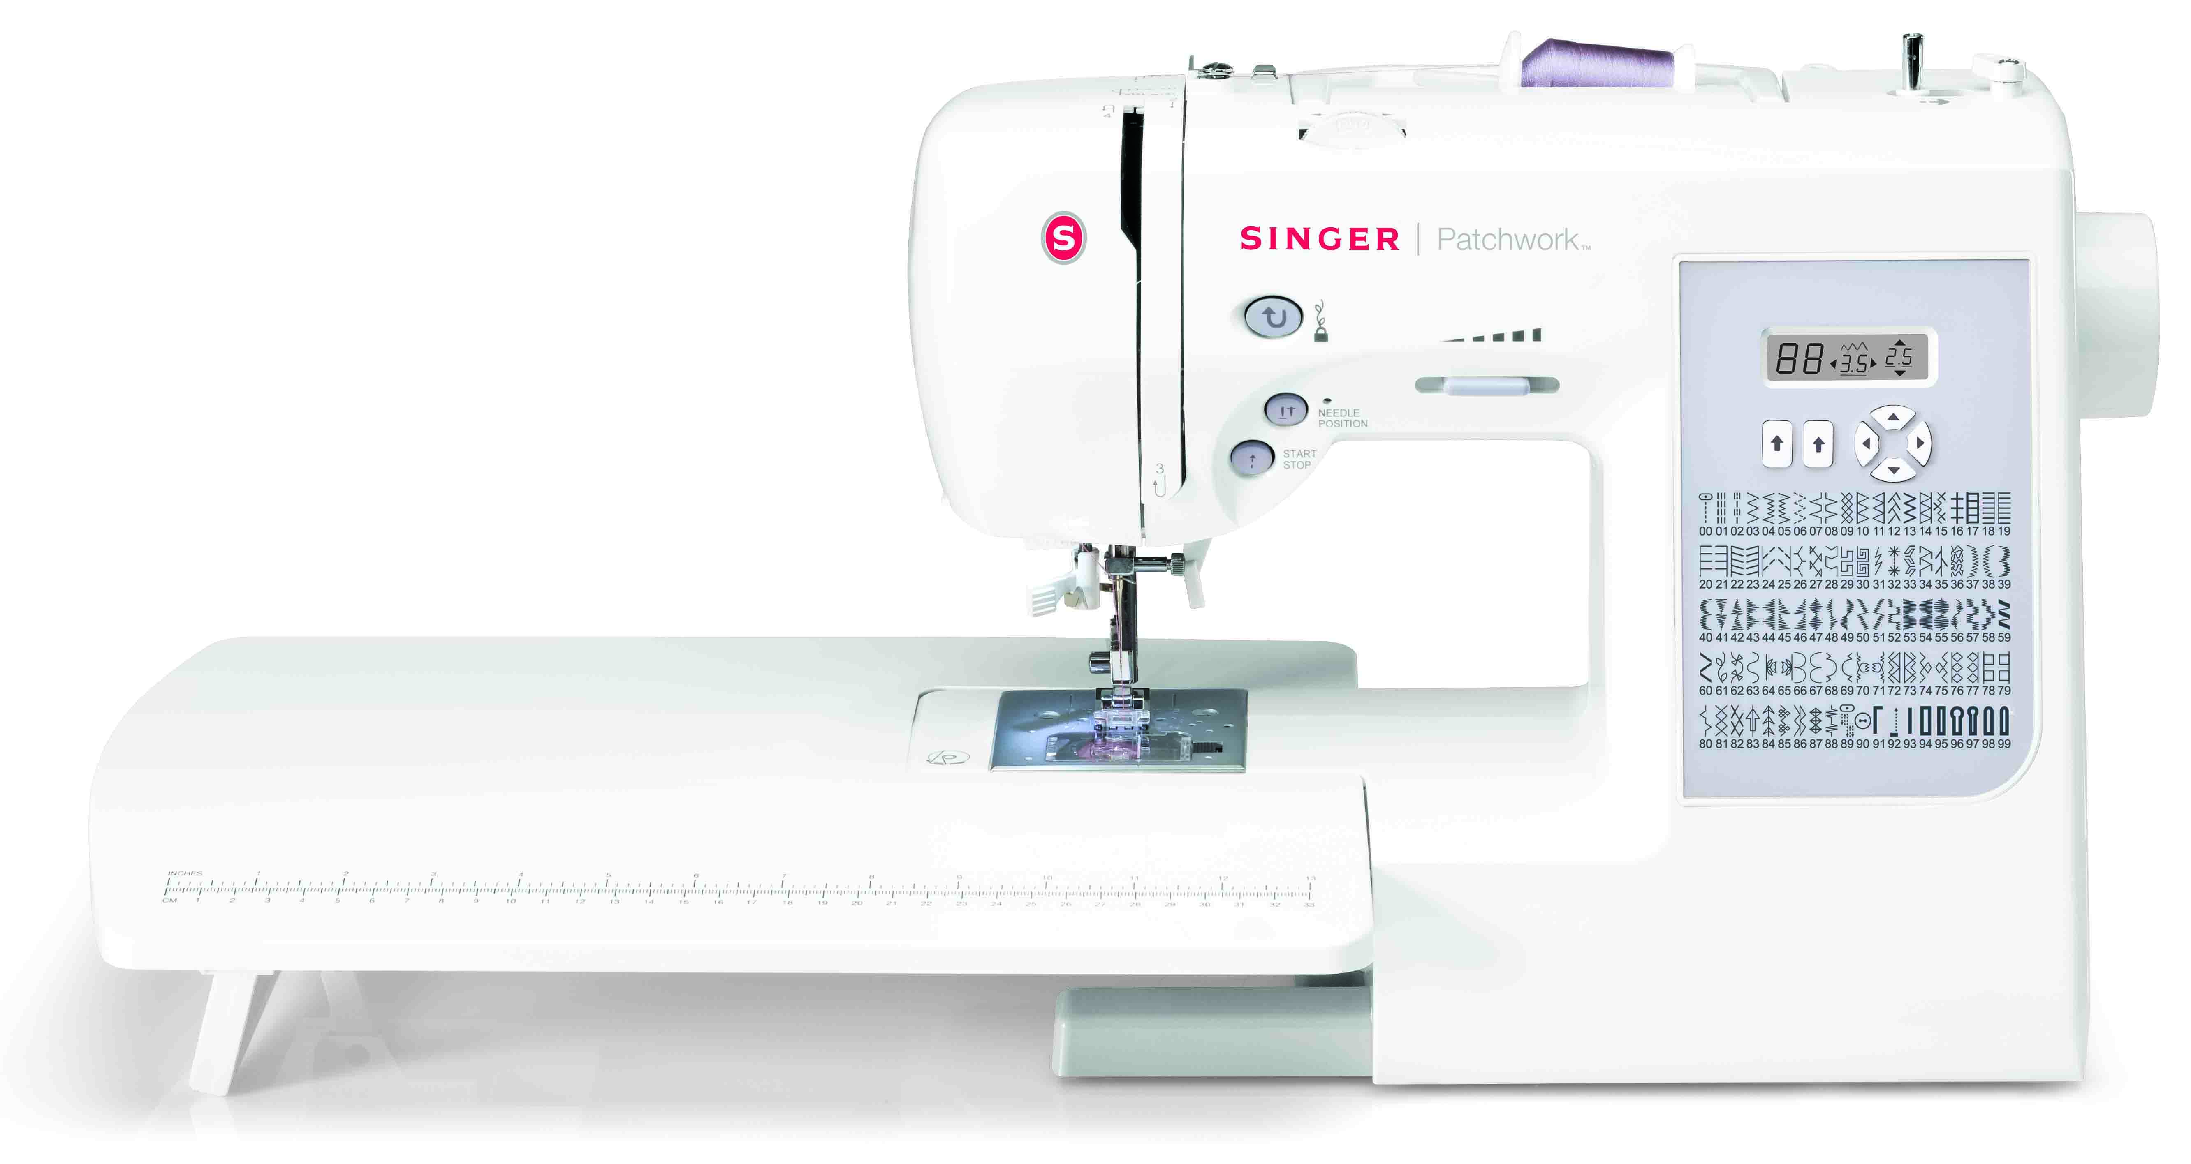



* 98 sømme
* 6 stk 1-trins & 1 stk 4-trins knaphul
* Nåletråder
* Start/Stopknap
* Justérbar hastighed
* Programmerbart nålestop op/ned
* Justérbar stinglængde og - bredde
* Op til 7 mm stingbredde
* Forlængerbord medfølger
* Automatisk trådspænding
* 13 nålepositioner
* Automatisk trykfodstryk
* Vandretliggende undertrådsspole
* Robust metalchassis
* Støvhætte med plads til forlængerbord
* 4 Bonus quilte-trykfødder medfølger

**EGENSKABER**